**Инструкция по настройке автоматизированного рабочего места для работы в системе Дело-web**

1. Система Дело-web доступна по адресу: <https://sed.e-zab.local/>.
2. При использовании пользователем СЭД электронной подписи для подписания документов, а также при выполнении пользователем СЭД отправления или регистрации входящих сообщений МЭДО необходимо установить модуль СКЗИ «КАРМА» версии 56.2.442.

Для корректного функционирования модуля СКЗИ «КАРМА» рекомендуется удалить её предыдущие версии и выполнить «чистую» установку со следующими настройками (рис.1-3).

* 1. 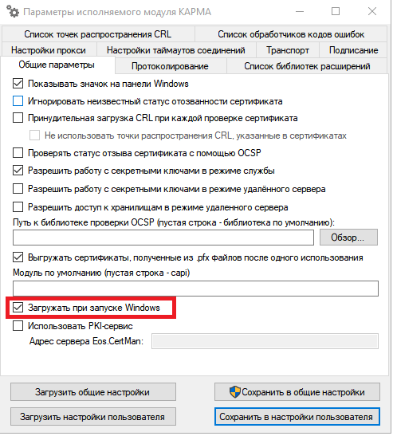
  2. рисунок 1

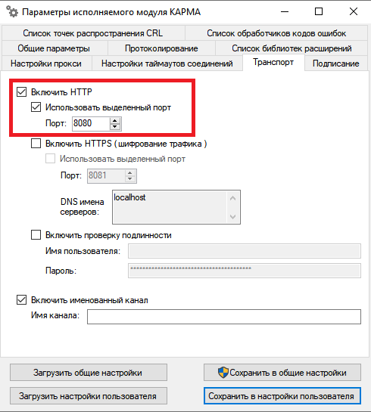

рисунок 2

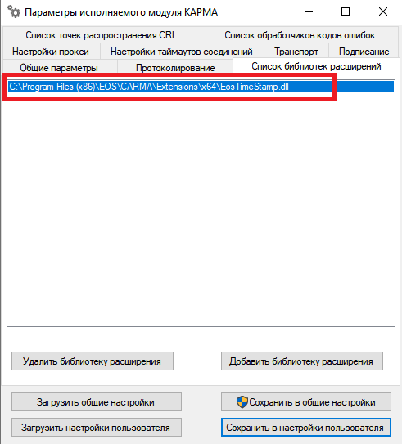

рисунок 3

1. В случае наличия VipnetClient, используемого для установления подключения к КСПД государственных органов Забайкальского края (Сеть № 964), необходимо, чтобы:

доменное имя sed.e-zab.local разрешалось в IP-адрес 10.248.0.54;

доменное имя ep-sed.e-zab.local разрешалось в IP-адрес 10.248.0.56;

доменное имя sed-medo.e-zab.local разрешалось в IP-адрес 10.248.0.58.

По итогу файл hosts должен выглядеть следующим образом:

10.248.0.54 sed.e-zab.local

10.248.0.56 ep-sed.e-zab.local

10.248.0.58 sed-medo.e-zab.local

1. Если при переходе по адресу СЭД <https://sed.e-zab.local/>. возникнет ошибка с безопасностью сертификата SSL, то необходимо установить корневой сертификат на локальный компьютер в хранилище «Доверенные корневые центры сертификации».